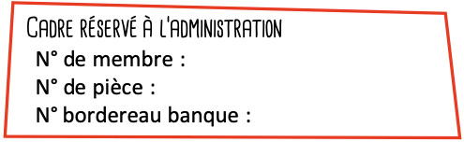

Inscription Stage Escal’Ados
Le Toit du Mot, rue Courte à Saint-Denis
05-07 Juillet 2023

Participant :
Nom : |  | Prénom:
Date de naissance :
Âge : |  | Classe :

Coordonnées du représentant légal
Nom : |  | Prénom :
Lien de parenté :
Adresse :
Ville : |  | CP :
Tél. portable : |  | Tél. domicile :
Mail :

Personne à contacter en mon absence :
Tél. portable :

Modalités d’inscription :
- Adhésion à l’association, valable sur l’année 2023-2024

❑ 20€
Réduction de 10€ pour le deuxième enfant et plus : ……...
Paiement : ❑ Chèque N°___

- Frais d’inscription en fonction de votre quotient familial / Bons CAF
« Pass’Loisirs » acceptés pour la totalité de leur montant.
❑ Jusqu’à 750 = 30 € | ❑ au dessus de 750 = 45 €

Paiement : ❑ Chèque N°_____________ Banque ________
❑ Chèque N°_____________ Banque ________
- Espèces
AUTORISATION DE SOINS MÉDICAUX

« Je, soussigné(e), _____________________________________ autorise
les responsables de l'association à donner tous les soins médicaux et chirurgicaux qui pourraient être nécessaires à mon enfant en cas d'accident, intervention chirurgicale urgente, ou toute autre affection grave, après consultation d'un praticien au mineur » :

Nom/Prénom : ___________________ Date de naissance : ___ / ___ / __

Numéro de sécurité Sociale : _________________________________

Je m'engage à rembourser l'association l'intégralité des frais médicaux
et pharmaceutiques avancés éventuellement pour le compte de mon enfant. »

Maladies et allergies à signaler : _________________________

AUTORISATION DE VOUS PRENDRE EN PHOTO OU VIDÉO :

J’autorise (ou pas) l'équipe à prendre des photographies ou des vidéos de mon enfant pendant les activités auxquelles il participe et à les utiliser sur tous supports de communication sans limite de temps ni de lieu.
❑ OUI | ❑ NON

Fait à Saint Denis le : Signature :

